### 最终幻想14金蝶游乐场系统分析

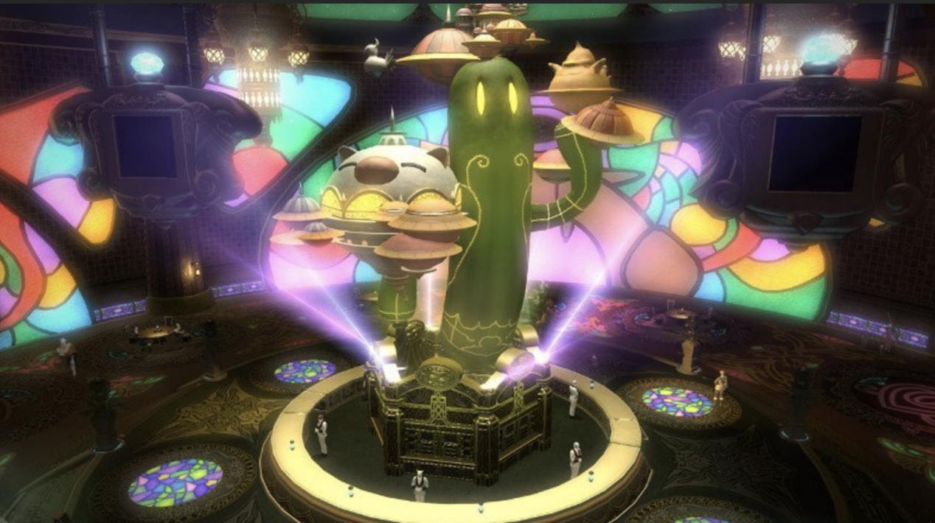

目录

**[一． 游戏背景信息概述](#_Toc587892993_WPSOffice_Level1)** **[4](#_Toc587892993_WPSOffice_Level1)**

**[二． 游戏核心玩法](#_Toc2049335923_WPSOffice_Level1)** **[4](#_Toc2049335923_WPSOffice_Level1)**

**[三． 金蝶游乐场介绍](#_Toc1846127275_WPSOffice_Level1)** **[4](#_Toc1846127275_WPSOffice_Level1)**

**[四． 游乐场内代表玩法介绍](#_Toc1017379069_WPSOffice_Level1)** **[5](#_Toc1017379069_WPSOffice_Level1)**

[1. 九宫幻卡](#_Toc2049335923_WPSOffice_Level2) [5](#_Toc2049335923_WPSOffice_Level2)

[2. 萌宠之王](#_Toc1846127275_WPSOffice_Level2) [5](#_Toc1846127275_WPSOffice_Level2)

[3. 其他各色非收集类玩法](#_Toc1017379069_WPSOffice_Level2) [6](#_Toc1017379069_WPSOffice_Level2)

**[五．金蝶游乐场分析](#_Toc825215269_WPSOffice_Level1)** **[6](#_Toc825215269_WPSOffice_Level1)**

[1. 通过需求带动持续产出的闭环](#_Toc825215269_WPSOffice_Level2) [6](#_Toc825215269_WPSOffice_Level2)

[2. 金蝶游乐场玩法带来的思考](#_Toc943633757_WPSOffice_Level2) [7](#_Toc943633757_WPSOffice_Level2)

[3. 设定还是巧合](#_Toc485820804_WPSOffice_Level2) [8](#_Toc485820804_WPSOffice_Level2)

**[六．金蝶游乐场系统的优点](#_Toc943633757_WPSOffice_Level1)** **[8](#_Toc943633757_WPSOffice_Level1)**

[1. 醒目友好的系统设计](#_Toc457426934_WPSOffice_Level2) [8](#_Toc457426934_WPSOffice_Level2)

[2. 类似手游的日常周常活动](#_Toc2130507125_WPSOffice_Level2) [9](#_Toc2130507125_WPSOffice_Level2)

[3. 麻雀虽小，五脏俱全](#_Toc290919797_WPSOffice_Level2) [10](#_Toc290919797_WPSOffice_Level2)

[4. 对于系统开放程度的考虑值得借鉴](#_Toc1816247607_WPSOffice_Level2) [11](#_Toc1816247607_WPSOffice_Level2)

**[七． 启发与思考](#_Toc485820804_WPSOffice_Level1)** **[11](#_Toc485820804_WPSOffice_Level1)**

[1. 从用户需求痛点出发设计的玩法容易受到欢迎。](#_Toc1340972391_WPSOffice_Level2) [11](#_Toc1340972391_WPSOffice_Level2)

[2. 多样化的游戏玩法类型可以为用户带来丰富体验](#_Toc2029583919_WPSOffice_Level2) [11](#_Toc2029583919_WPSOffice_Level2)

[3. 满足不同用户的需求可以为游戏带来活力](#_Toc586677685_WPSOffice_Level2) [12](#_Toc586677685_WPSOffice_Level2)

[4. 适当关联的系统才是好系统](#_Toc1194428418_WPSOffice_Level2) [12](#_Toc1194428418_WPSOffice_Level2)

[5. 切勿喧宾夺主](#_Toc81289170_WPSOffice_Level2) [12](#_Toc81289170_WPSOffice_Level2)

1. **游戏背景信息概述**

是由日本游戏开发商[史克威尔艾尼克斯](https://baike.baidu.com/item/%E5%8F%B2%E5%85%8B%E5%A8%81%E5%B0%94%E8%89%BE%E5%B0%BC%E5%85%8B%E6%96%AF/133643" \t "/Users/mabaoxun/Documents\\x/_blank)（Square Enix）开发的3D [大型多人在线角色扮演游戏](https://baike.baidu.com/item/%E5%A4%A7%E5%9E%8B%E5%A4%9A%E4%BA%BA%E5%9C%A8%E7%BA%BF%E8%A7%92%E8%89%B2%E6%89%AE%E6%BC%94%E6%B8%B8%E6%88%8F/1735953" \t "/Users/mabaoxun/Documents\\x/_blank)（MMORPG），目前国服的运营为盛趣游戏。游戏付费方式为点卡和月卡并行。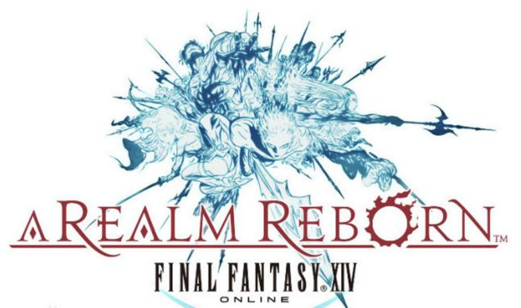

**二．游戏核心玩法**

同绝大多数的MMORPG类似，最终幻想14也是一款以团队合作攻略副本为主要玩法的游戏，在该游戏的2.0、3.0、4.0直至5.0的各个大小版本中，都有许多高难度副本供玩家攻略挑战。可以说，该游戏的绝大多数系统和玩法都是围绕副本打造的。

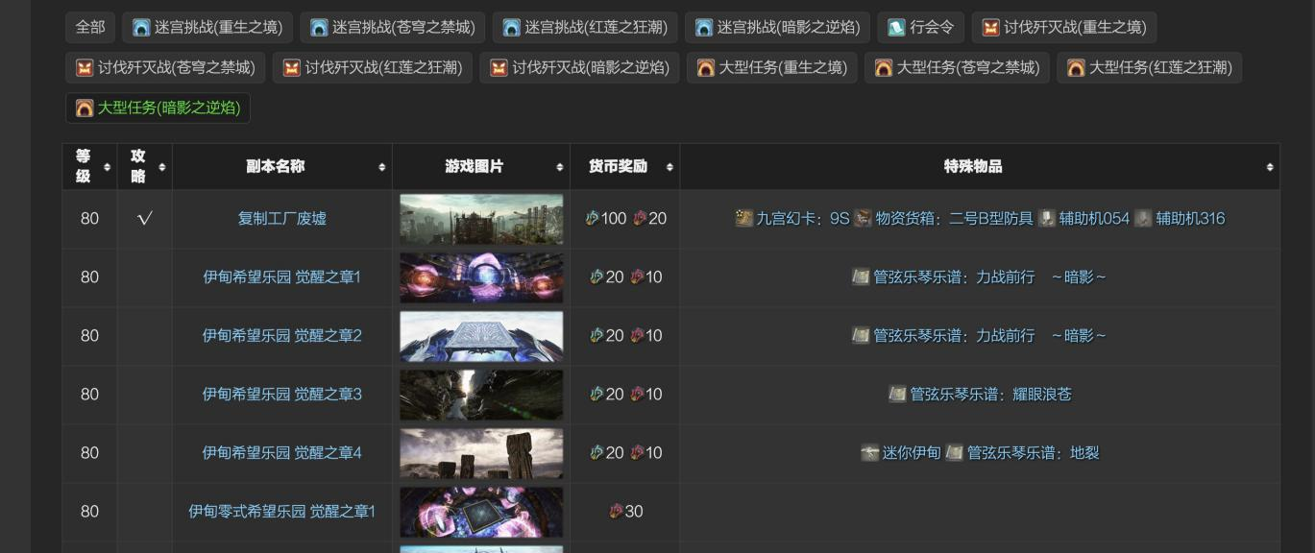

1. **金蝶游乐场介绍**

但本文档的主旨是分析一个在最终幻想14中独特的系统——金蝶游乐场，金蝶游乐场是最终幻想14位于某一主城（乌尔达哈）附近的游乐设施，其中有数量众多的小游戏。版本2.51开放的金蝶游乐场源自于最终幻想7，是最终幻想14的休闲娱乐之地。玩家可以在金蝶游乐场的游戏中获得**金蝶币**。金蝶币无法交易，仅可以用于兑换游乐场内的特殊奖励和物品。在贴吧和NGA的一些板块讨论中，可以看见一部分玩家没有去攻略副本而选择休闲娱乐风格的小游戏，或者在版本末期进行游玩。

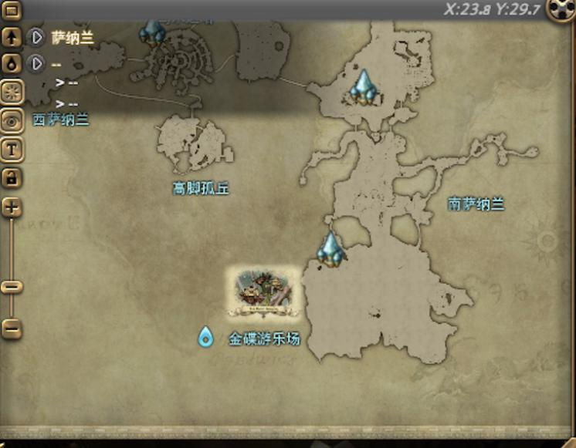图1中高亮部分为金蝶游乐场的位置

1. **游乐场内代表玩法介绍**
2. **九宫幻卡**

源自于最终幻想8的九宫幻卡是卡牌对战型游戏。玩家与NPC对战可获得新的卡牌以及金蝶币。玩家也可以通过与其他玩家对战，展示自己的卡牌和卡组。

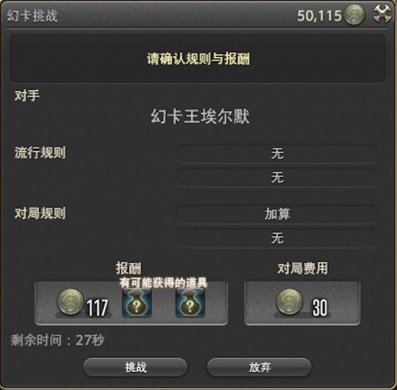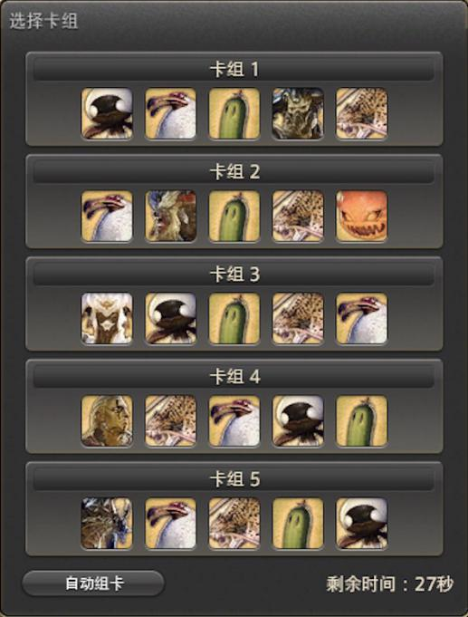

幻卡游戏以九宫格的形式进行，当九宫格填满后，根据游戏先后手以及九宫格中各玩家卡牌的数量绝定胜负。

1. **萌宠之王**

是3.1版本开放的宠物对战类策略游戏，玩家可以从自己的宠物中选择数个合适的宠物组成小组，在特定场景下建造宠物，并以摧毁敌方水晶为目标进行游戏

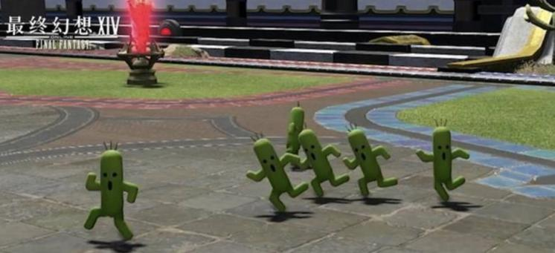萌宠之王截图

1. **其他各色非收集类玩法**

在金蝶游乐场中还有其他不需要条件（幻卡和宠物约束）就可以游玩的其他小游戏，例如抓娃娃机、砍树、多玛方城战等，这里不再详细介绍。

**五．金蝶游乐场分析**

我在之前玩最终幻想14时是很少接触金蝶游乐场的，因为当时有工会和副本的压力，所以只是做完了游乐场的教学任务后，赶上特定活动才会去玩几下。但是在某一天，我看到一款品相优秀的坐骑，需要金蝶币来兑换，这才入了金蝶游乐场的坑，为了快速获得金蝶币，我把所有的玩法都玩了个遍，并且沉迷其中。回过头来，我开始思考这个游乐场的系统到底有哪些魔力

1. **通过需求带动持续产出的闭环**

上文说过，我是因为某款坐骑才开始玩金蝶游乐场，事实上，我在逛贴吧和NGA帖子的时候发现，绝大多数玩家玩金蝶游乐场都是为了获取特定的道具包括武器、服装、坐骑、宠物等。所以我认为：**一个或一系列玩法要想获得认可，应该在好玩的基础上对玩家的需求产生刺激**

为此，我根据金蝶游乐场的玩法和规则属性设计了一个需求和玩法产出的闭环图

**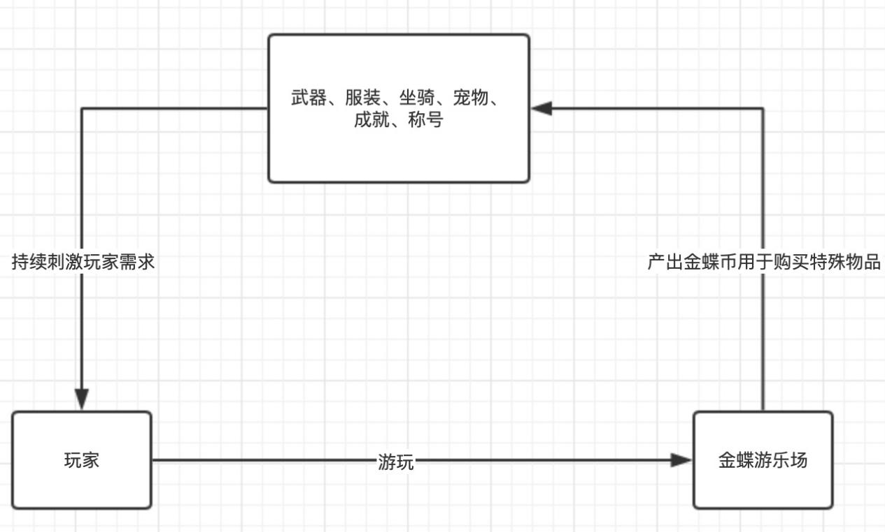**

大体上可以理解为，游戏通过更新源源不断的加入各种只能通过金蝶币才能兑换的武器、服装、坐骑、称号等特殊物品来刺激玩家的需求、刺激玩家的收集欲望，带动玩家去游玩金蝶游乐场。玩家在游玩的过程中产出金蝶币并以此购买特殊物品。

从这里看来，金蝶游乐场已然具备了一个游戏系统的雏形：有特色受众的游戏玩法，持续更新的特殊物品，稳定的闭合产出。

1. **金蝶游乐场玩法带来的思考**

前面提到，最终幻想14主打的是团队合作攻略副本的玩法，许多大版本的更新、特殊玩法也是围绕副本这一核心体验展开，那为什么要选择这样一种以小游戏合集的方式来吸纳玩家呢？在询问并调查我的工会群里的萌新和大佬后，我渐渐有了思路。

有些人的回答是这样：我其实对高难副本什么的并不是很感冒，我也不太想玩的压力那么大，我就想跟玩主线期间玩玩轻松愉快的小游戏。

另一些人则这样回答：我特别喜欢这些道具，我全都想要，所以我会在打副本的空余时间去金蝶游乐场

在上面两种回答中，我发现，金蝶游乐场本身是主打轻松愉快的小游戏，但它确在玩家中同时吸纳了轻度和重度两种属性的玩家：

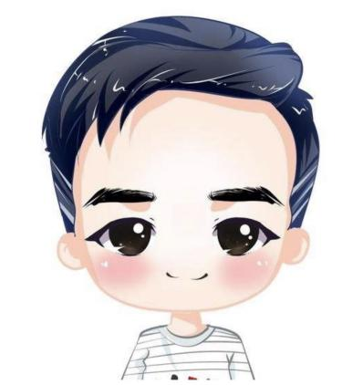

轻度玩家并对自己没有什么极高的要求，就是想做做主线，体验体验游戏，金蝶游乐场的加入更是满足了自己轻度娱乐的需求。

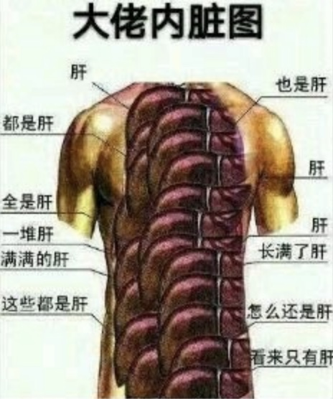

而重度玩家则相反，特别是有养成、收集以及成就癖好的玩家，他们是游戏的核心用户，他们力求在每一个方面做到最好，或者尽量收集完所有限定物品，所以金蝶游乐场也满足了他们的需求。

在思考到这里，我不得不拿出Richard Bartle关于玩家类型和动机的理论：

Bartle定义的四类玩家如下

·成就型：追求游戏中的最高分。想要称霸游戏

·探索型：致力于探索游戏每个角落。想要了解游戏

·社交型：想和朋友一起完游戏。希望了解其他玩家

·杀手型：喜欢挑衅玩家。想要主宰其他玩家

而金蝶游乐场这一玩法就同时满足了探索型和成就型两类玩家，所以，其人气经久不衰也是预料之内的事情。

1. **设定还是巧合**

在得出金蝶游乐场存在的目的是为了吸纳更广泛的、处于边缘的涉众群体这一目的后，我发现游戏中有处值得玩味的地方

（1）



最终幻想14的第一个多人副本是玩家角色达到15级时通过主线接取的

（2）

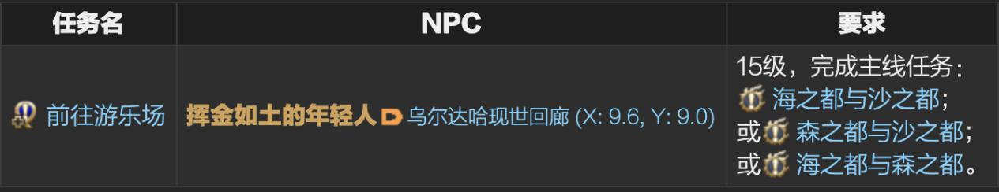

而金蝶游乐场的开启认为则是玩家做完15级主线后开启的。

为什么偏偏是这个时间点，不是游戏刚开始，也不是游戏中期。

从（1）和（2）的巧合中，我不禁去思考：玩家在打完第一个多人副本后，可能对游戏目前的体验或副本内容并不是太感冒，因为他们可能不是类似MMORPG的核心受众。但此时，希望的机会渺茫但仍未消退，玩家接取一个支线任务后被金蝶游乐场的轻松愉快的玩法所吸引并留存，有后续转变为核心受众的可能。

**六．金蝶游乐场系统的优点**

在说完金蝶游乐场的设计目的及其思考时，我尝试换一个角度，看看从游戏本身的方面入手，它好在哪里。

1. **醒目友好的系统设计**

金蝶游乐场的设计友好体现在方方面面

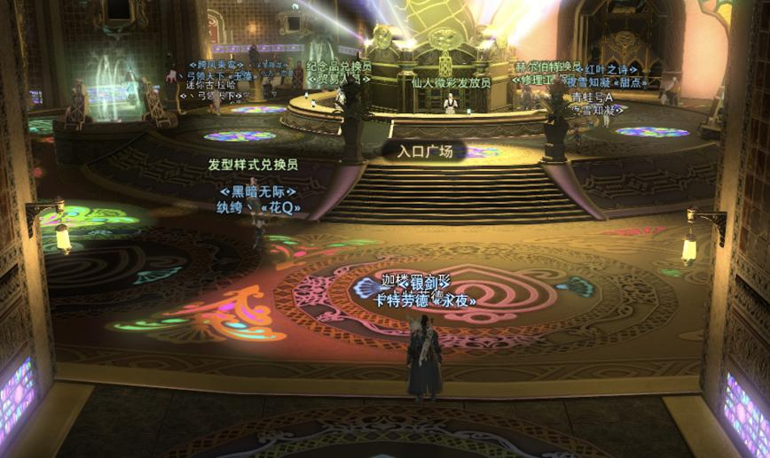玩家在入口大厅处就可以看见各类NPC，他们负责给玩家进行指引，兑换物品。大厅中央还有巨大醒目的雕塑，对于新进入该游乐场的玩家来说既具有辨识度，又十分友好。

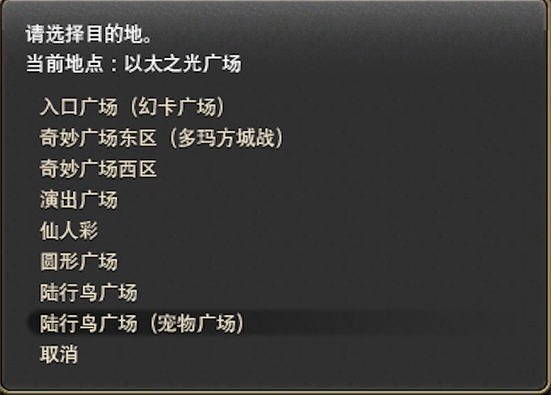

在玩家刚开始进入游乐场时，所有水晶就已经解锁（在游戏其他设施里，玩家解锁水晶的条件是先探索触碰场景里的所有水晶）。从而减少了不必要的时间的浪费，以防破坏玩家体验。

1. **类似手游的日常周常活动**

在手游中，类似日常周常一类的系统设定可以增加用户粘性，小额但持续的奖励还可以提高用户体验。而这一系统设定，在金蝶游乐场中也出现了。

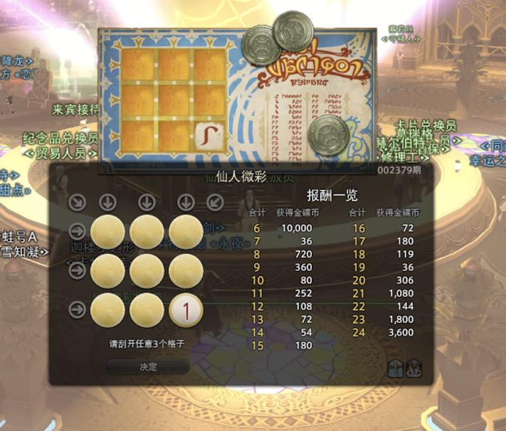仙人微彩：仙人微彩是一种有奖竞猜类游戏，玩家每日可以参加3次。参与仙人微彩需要花费10个金蝶币。根据竞猜结果，玩家最多可以获得10000金蝶币的奖励。

（类似与日常任务）

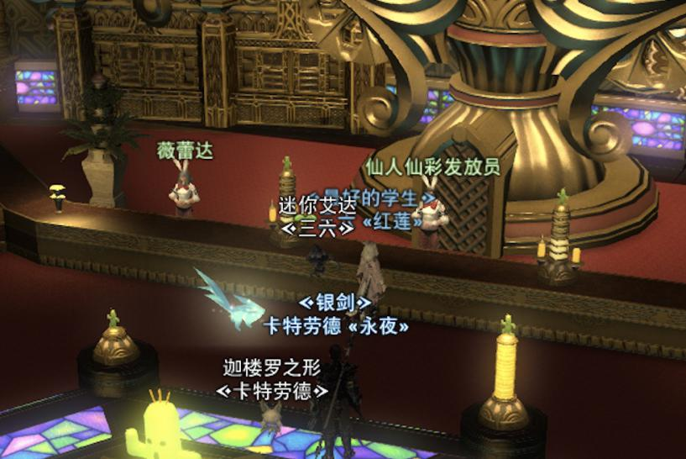

仙人仙彩：玩家每周可以购买3次，每周六晚21点（地球时间）公布抽选结果。参与时，玩家需要花费100金蝶币并选择一组4为号码。自个位数开始，玩家所选号码与中选号码连续吻合的位数越多，奖励越多。

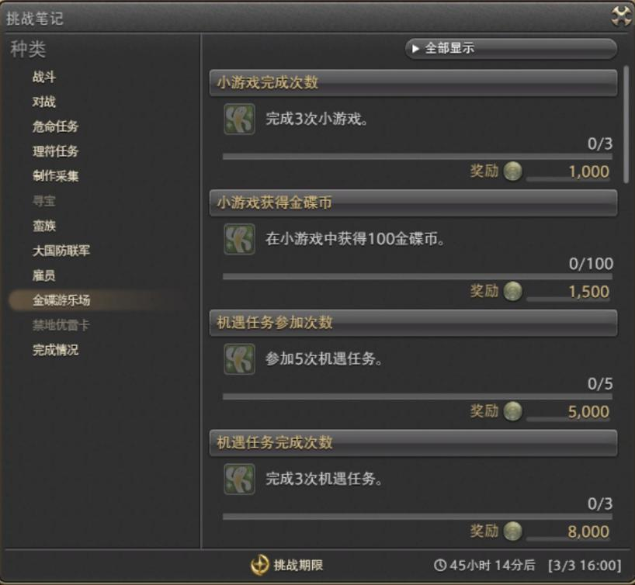挑战笔记：笔记内容每周固定时间刷新，玩家按要求完成笔记中的任务，则可以获得金蝶币奖励。

（类似于周常任务）

1. **麻雀虽小，五脏俱全**

这里着重要提**九宫幻卡**和**萌宠之王**，它们虽然只是金蝶游乐场里的众多小游戏的其中之一，但确已经具备集换式卡牌游戏（CCG）的特点，并随着更新的进行，两个玩法正逐步完善，趣味更浓。

九宫幻卡的游戏行为闭环如下：

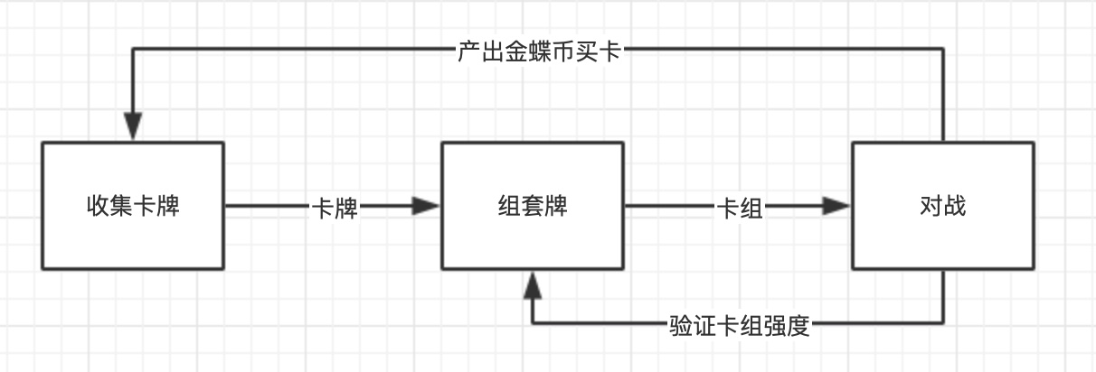

卡牌收集的乐趣在于收集与养成，通过金蝶币来获得自己没有的卡牌，功利一点的玩家追求有强度、能放进卡组的卡牌，休闲一点的玩家则纯粹享受+1的乐趣，满足自己的收集欲望。

卡组构建的乐趣在于设计与规划，玩家根据自身对游戏玩法、当前环境、卡牌强度等因素的理解来设计自己的卡组，其中的乐趣类似于通关一个解谜游戏的过程中收获的乐趣。

对战的乐趣在于见招拆招，在有限的可选行为中，预判对手的行动，规划自身的操作，所带来的短暂而刺激的体验无可替代。

这样一个成熟的卡牌游戏体系就这样巧妙的融合在了金蝶游乐场的系统中。

还有一点值得说明的是，玩家除了通过对战和金蝶币来获得特定幻卡以外，某些幻卡需要攻略副本才有机会获得，我认为这样可以吸引平时对副本玩法兴趣较低的玩家尝试多攻略几次，以获取心仪的幻卡，而在这个过程中，有的用户可能会逐渐接受副本玩法，从而从边缘受众转化为核心受众。

所以，这一看似简单的幻卡小游戏实际上还起到着连接其他系统，转化目标受众这一艰巨的任务，如图：

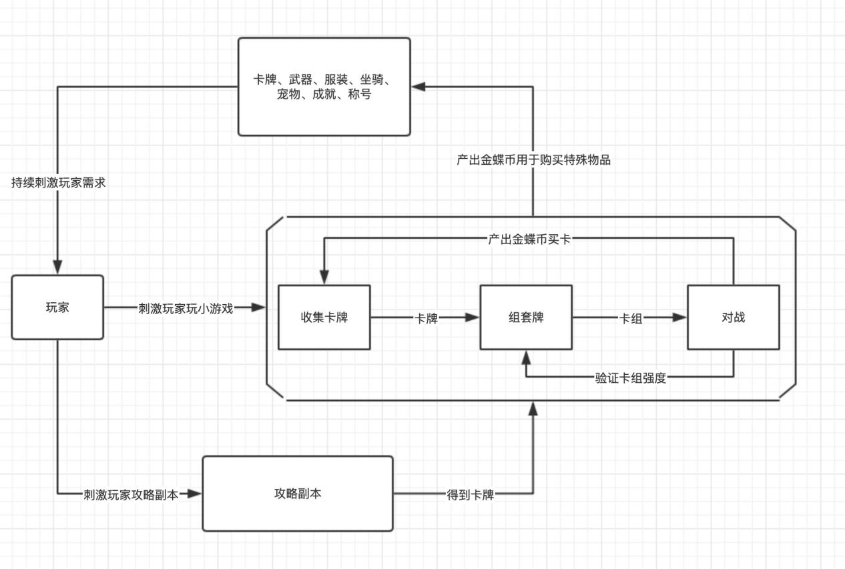

1. **对于系统开放程度的考虑值得借鉴**

在游乐场中，有这样一个规则值得去思考，玩家在没有金蝶币时可以向金蝶币兑换人员进行兑换，具体规则是用不等值的游戏普通货币（通过打副本、制造、交易获得）兑换上限为500的金蝶币，并且不能反向兑换，如果玩家的金蝶币数额没有达到某个下限（记得是100），也是不能把金币兑换成金蝶币的。

我认为这一近乎封闭式的经济系统在很大程度上防止了许多可能破坏金蝶游乐场系统的情况发生。例如：情况1.玩家花巨额金币兑换金蝶币，在短时间内获得所有稀有道具。情况2.玩家疯狂玩金蝶游乐场，放弃主线，并把金蝶币兑换成游戏内的普通金币，进而破坏游戏的经济平衡。情况3.以以上两种情况为标准，大量工作室介入刷钱，破坏经济系统，摧毁玩家体验。

所以，以上的情形提醒我，在设计和游戏经济相关的系统时，和其他系统的联系应该是个什么程度，有无附加保护措施等思考是十分重要的。

1. **启发与思考**

在分析完金蝶游乐场这以玩法合集系统后，我发现即使这一系统的受众范围略有狭窄，但该系统的设计方法和设计思路确值得我去学习。

1. **从用户需求痛点出发设计的玩法容易受到欢迎。**

从文章前中部分我便指出，金蝶游乐场这一玩法之所以受欢迎是因为它满足了一定范围内用户的需求。

1. **多样化的游戏玩法类型可以为用户带来丰富体验**

见微知著，放眼许多网络游戏甚至于单机游戏的设计，很多都是以丰富的游戏玩法来拉拢用户的，我们应该力求玩法丰满而不繁杂。

1. **满足不同用户的需求可以为游戏带来活力**

即使有些用户并不会特别接受核心玩法，但把用户拉拢并吸引他们的注意就有可能渐渐的把他们从边缘受众转化为普通甚至核心受众。

1. **适当关联的系统才是好系统**

一个系统的的可延展性取决于它和其他系统的联系，好的联系可以增添游戏乐趣，提高用户体验，相反，坏的联系、没有考虑周全的联系很有可能对游戏的生态造成巨大打击。

1. **切勿喧宾夺主**

我们在进行非核心玩法或系统设计的时候要在心中牢记一个准绳：该系统是依托于游戏这一庞大的系统集群的，是在占用核心玩法资源的前提之下而设计的。我们要让它发挥应有的功效，而不是简单的各种元素的散乱堆砌。